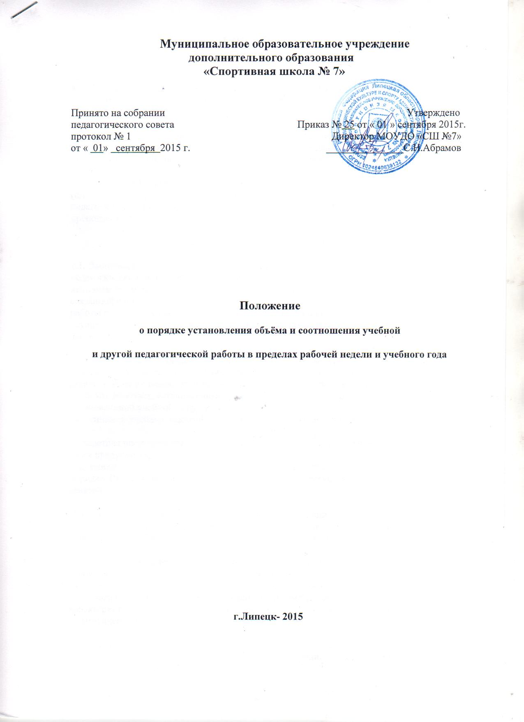

I. Общие положения.
1.1. Настоящее положение разработано в соответствии с Федеральным законом от 29 декабря 2012 года No273-ФЗ «Закон об образовании в Российской Федерации», Уставом Муниципального образовательного учреждения дополнительного образования «Спортивной школы № 7» Департамента по физической культуре и спорту города Липецка (далее Учреждение).
1.2. Настоящее Положение регулирует нормирование и соотношение учебной и другой нагрузки педагогической работы в пределах рабочей недели с учетом количества часов по учебному плану, специальности и квалификации работника.
1.3. Настоящее Положение распространяется на всех педагогических работников (штатных, совместителей), состоящих в трудовых отношениях с учреждением. К педагогическим работникам учреждения относят должности: директор, тренер-преподаватель, инструктор-методист, зам. по УВР.
II. Структура рабочего времени педагогических работников
2.1. Выполнение педагогической работы тренерами - преподавателями (далее - педагогические работники, ведущие преподавательскую работу) характеризуется наличием установленных норм времени только для выполнения педагогической работы, связанной с преподавательской работой. Выполнение другой части педагогической работы педагогическими работниками, ведущими преподавательскую работу, осуществляется в течение рабочего времени, которое не конкретизировано по количеству часов.
2.2. Нормируемая часть рабочего времени работников, ведущих преподавательскую работу, определяется в астрономических часах и включает проводимые учебные занятия независимо от их продолжительности и короткие перерывы (перемены) между каждым учебным занятием, установленные для учащихся. При этом количеству часов установленной учебной нагрузки соответствует количество проводимых указанными работниками учебных занятий продолжительностью, не превышающей 45 минут.
Конкретная продолжительность учебных занятий, а также перерывов (перемен) между ними предусматривается Уставом Учреждения с учетом соответствующих санитарно-эпидемиологических правил и нормативов (СанПиН), утвержденных в установленном порядке. Выполнение преподавательской работы регулируется расписанием учебных занятий.
Нормируемая часть рабочего времени работников, ведущих преподавательскую работу, определяется 18 часами в неделю при работе на 1,0 ставку. При работе на доли ставок все нормы рабочего времени определяются пропорционально отработанному времени.
2.3. Другая часть педагогической работы работников, ведущих преподавательскую работу, требующая затрат рабочего времени, которое не конкретизировано по количеству часов, вытекает из их должностных обязанностей, предусмотренных правилами внутреннего трудового распорядка, тарифно-квалификационными (квалификационными) характеристиками, и регулируется графиками и планами работы, в т.ч. личными планами педагогического работника, и включает:
-выполнение обязанностей, связанных с участием в работе педагогических, методических советов, с работой по проведению родительских собраний, консультаций, оздоровительных, воспитательных и других мероприятий, предусмотренных образовательной программой;
-организацию и проведение методической, диагностической и консультативной помощи родителям (законным представителям).
2.4. Дни недели (периоды времени, в течение которых Учреждение осуществляет свою деятельность), свободные для педагогических работников, ведущих преподавательскую работу, от проведения учебных занятий по расписанию, от выполнения иных обязанностей, регулируемых графиками и планами работы, педагогический работник может использовать для повышения квалификации, самообразования, подготовки к занятиям и т.п.
2.5. Режим рабочего времени педагогических работников, которым не может быть обеспечена полная учебная нагрузка и гарантируется выплата ставки заработной платы в полном размере в случаях, предусмотренных Постановлением Правительства Российской Федерации от 3 апреля 2003 г. N191 "О продолжительности рабочего времени (норме часов педагогической работы за ставку заработной платы) педагогических работников образовательных учреждений" (Собрание законодательства Российской Федерации, 2003, N 14, ст. 1289; 2005, N 7, ст. 560), определяется с учетом их догрузки до установленной нормы часов другой педагогической работой.
2.6. Нормируемая часть рабочего времени для инструктора-методиста определяется 36 часами, для директора и зам.по УВР 40 часов, в неделю при работе на 1,0 ставку.
2.7. При составлении графиков работы педагогических и других работников перерывы в рабочем времени, не связанные с отдыхом и приемом работниками пищи, не допускаются, за исключением случаев, предусмотренных настоящим Положением.
2.8. При составлении расписаний учебных занятий Учреждение обязано исключить нерациональные затраты времени педагогических работников, ведущих преподавательскую работу, с тем, чтобы не нарушалась их непрерывная последовательность и не образовывались длительные перерывы (так называемые "окна"), которые в отличие от коротких перерывов (перемен) между каждым учебным занятием, установленных для учащихся, рабочим временем педагогических работников не являются.
2.9. Периоды осенних, зимних, весенних и летних каникул, установленных для учащихся Учреждения и не совпадающие с ежегодными оплачиваемыми основными и дополнительными отпусками работников (далее-каникулярный период), являются для них рабочим временем.
2.10. В каникулярный период педагогические работники осуществляют педагогическую, методическую, а также организационную работу, связанную с реализацией образовательной программы, в пределах нормируемой части их рабочего времени (установленного объема учебной нагрузки (педагогической работы)), определенной им до начала каникул, и времени, необходимого для выполнения работ, предусмотренных пунктом 2.3 настоящего Положения, с сохранением заработной платы в установленном порядке.
2.11. Режим рабочего времени педагогических работников, принятых на работу во время летних каникул учащихся определяется в пределах нормы часов преподавательской (педагогической) работы в неделю, установленной за ставку заработной платы и времени, необходимого для выполнения других должностных обязанностей.
2.12. Периоды отмены учебных занятий (образовательного процесса) для учащихся по санитарно-эпидемиологическим, климатическим и другим основаниям являются рабочим временем педагогических работников учреждения.
2.13. В периоды отмены учебных занятий (образовательного процесса) в учреждении по санитарно-эпидемиологическим, климатическим и другим основаниям педагоги и другие педагогические работники привлекаются к учебно-воспитательной, методической, организационной работе.
III. Определение учебной нагрузки педагогическим работникам
3.1. Объем учебной нагрузки педагогическим работникам устанавливается, исходя из количества часов по учебному плану и программам, обеспеченности кадрами, других конкретных условий в учреждении. Учебная нагрузка педагогического работника, оговариваемая в трудовом договоре, и не ограничивается верхним пределом.
3.2. Объем учебной нагрузки педагогических работников больше или меньше нормы часов за должностной оклад устанавливается только с их письменного согласия.
3.3. Учебная нагрузка педагогических работников, находящихся к началу учебного года в отпуске по уходу за ребенком до достижения им возраста 3 лет либо ином отпуске, устанавливается при распределении ее на очередной учебный год на общих основаниях и передается на этот период для выполнения другим педагогическим работникам.
3.4. Установленная педагогическим работникам по тарификации заработная плата выплачивается ежемесячно, согласно правил внутреннего распорядка Учреждения.
3.5. Тарификация педагогических работников производится 1 раз в год в сентябре текущего учебного года. При невыполнении по независящим от педагогического работника причинам объема установленной учебной нагрузки, уменьшение заработной платы не производится.

